PEREGRINO
Plataforma de Engajamento Bíblico
Definição de Produto, Loop do MVP e User Stories
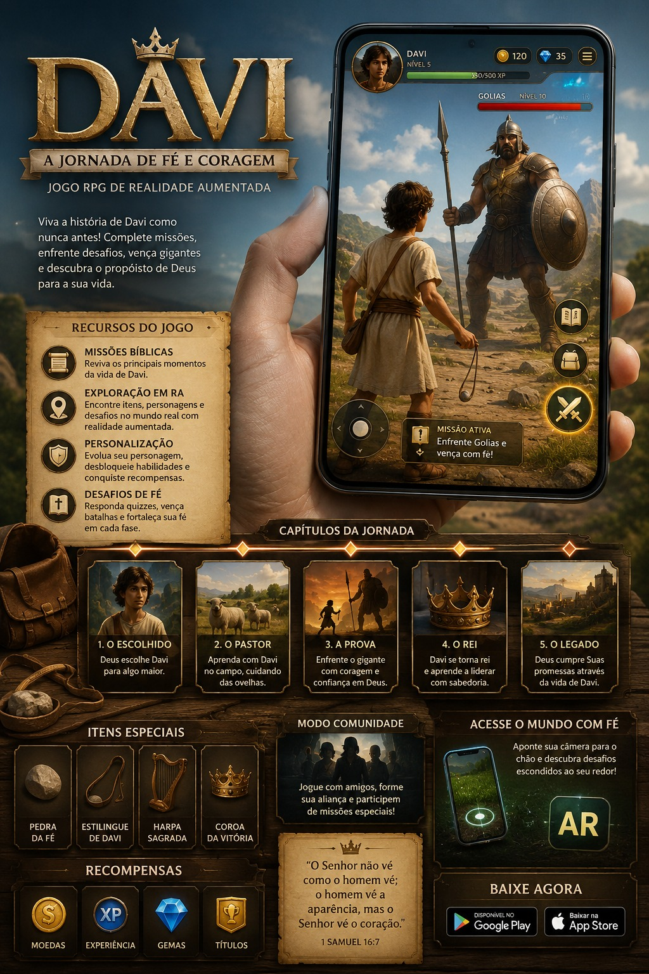
Referência conceitual do universo de jornadas, progressão e colecionáveis.

1. Visão do Produto
OBJETIVO DO PILOTO
Provar, em 36 horas, um loop completo e memorável: o jovem entra, cria seu Peregrino, escolhe uma jornada bíblica, aprende jogando, vive uma missão, consolida o aprendizado, recebe recompensas e percebe sua evolução.

Peregrino é uma plataforma de engajamento bíblico que transforma as Escrituras em jornadas interativas, ajudando jovens e adolescentes a criar constância, aprender e avançar em sua caminhada. O RPG é a mecânica; a formação bíblica é o produto.
REGRA DE OURO
Toda mecânica deve terminar aproximando o usuário da Escritura — nunca substituindo a Escritura pela mecânica.

1.1 Problema que queremos resolver
- Jovens e adolescentes frequentemente têm dificuldade em manter constância na leitura bíblica.
- Mover blocos de texto para uma interface gamificada não resolve o problema; apenas muda a Bíblia de lugar.
- A experiência precisa transformar contexto, descoberta e consolidação em interação, sem descaracterizar a fonte bíblica.

1.2 North Star inicial
MÉTRICA PRINCIPAL
Usuários com 4 ou mais sessões bíblicas significativas por semana.

Downloads, cliques e tempo de tela são métricas auxiliares. O produto ganha quando cria constância de contato significativo com a Escritura.

2. Loop Oficial do Produto
LOOP DE SESSÃO
Entrar → criar Peregrino → escolher Jornada → explorar a narrativa jogando → cumprir missão → consolidar aprendizado → receber recompensas → evoluir Peregrino → manter constância → voltar amanhã.

2.1 Loop de retenção
- Volto
- Avanço na Bíblia
- Fortaleço meu Peregrino
- Aumento minha constância
- Desbloqueio algo melhor
- Quero voltar

3. Universo de Jornadas
A tela de Jornadas deve comunicar desde o primeiro piloto que Davi é apenas a primeira experiência de uma plataforma maior. No hackathon, somente Davi estará desbloqueado; os demais personagens aparecem apagados, com cadeado e sinalização de conteúdo futuro.
Jornada | Tema | Estado no piloto
Davi | Fé e Coragem | Disponível
Moisés | Libertação e Propósito | Bloqueado
Josué | Coragem e Conquista | Bloqueado
Abraão | Fé e Promessa | Bloqueado
Jacó | Transformação | Bloqueado
Jesus | O Caminho | Bloqueado

3.1 Jornada piloto: Davi — Fé e Coragem
1. O Escolhido — Samuel procura o futuro rei.
2. O Pastor — Davi, as ovelhas e sua preparação.
3. A Provação — Davi e Golias. Capítulo jogável do hackathon.
4. O Rei — Ascensão, liderança e decisões.
5. O Legado — Consequências e impacto de sua história.

4. O Contexto Vira Gameplay
O contexto bíblico e histórico não deve depender de um NPC despejando parágrafos. O usuário descobre a história por ações curtas e orientadas, recebendo informação no momento em que ela se torna relevante.

4.1 Minigame: Descubra o cenário
- Exibir visualmente o acampamento e os dois lados do conflito.
- Permitir que o usuário identifique Israel, os filisteus, Golias e o vale entre os exércitos.
- Ao tocar em um elemento, apresentar uma explicação curta e a referência bíblica correspondente.
Exemplo de microconteúdo: “Golias — guerreiro filisteu que desafiava Israel diariamente.”

4.2 Minigame: Prepare Davi
- Apresentar itens corretos e incorretos: espada, armadura, funda, pedras, escudo e cajado.
- O usuário seleciona o que Davi levou para enfrentar Golias.
- Ao acertar, recebe uma explicação curta sobre a recusa da armadura de Saul e a escolha das ferramentas que já dominava.
- Exibir a referência de 1 Samuel 17:38–40.

5. AR como Tipo de Missão, não como Regra
A plataforma deve aceitar diferentes tipos de nós de narrativa. A Realidade Aumentada é uma linguagem de experiência usada quando aumenta o impacto da história — não uma dependência obrigatória de toda jornada.
Descoberta • Minigame • Decisão • Quiz • Interação AR • Exploração • Reflexão

5.1 Vertical slice do piloto
DAVI E GOLIAS
Descoberta → Prepare Davi → Missão AR: enfrente Golias → Quiz → Recompensas → Evolução do Peregrino.

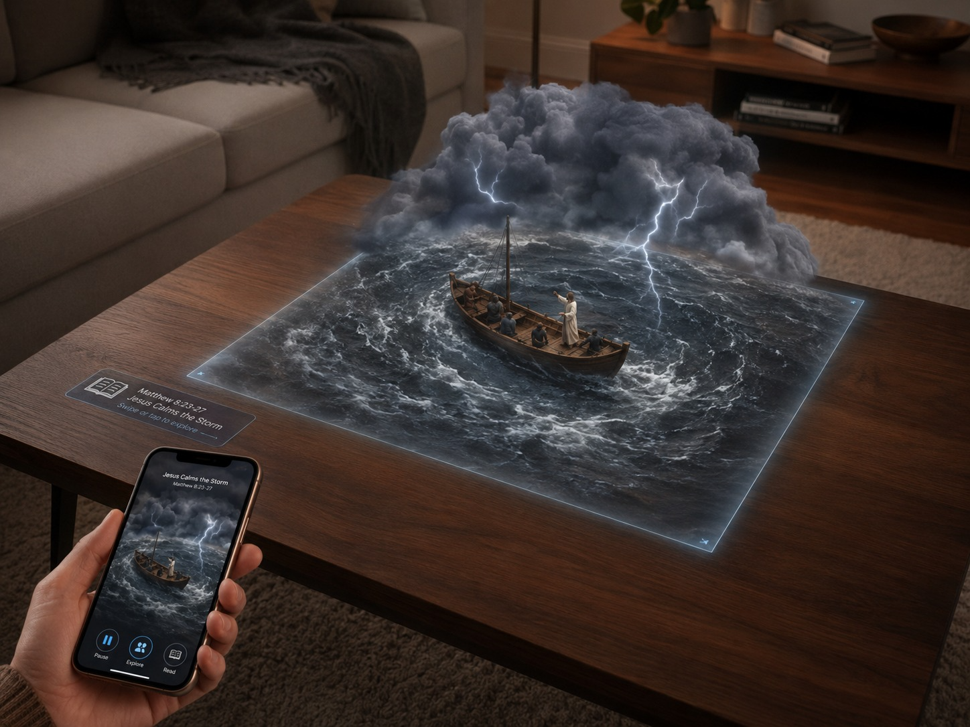
Referência de visão futura: AR aplicado à narrativa “Jesus acalma a tempestade”.

6. Sistema de Recompensas
A economia do produto deve separar claramente dois tipos de recompensa, porque representam motivações diferentes: memória da história e evolução do personagem.

6.1 Colecionáveis da História — Estante de Jornadas
Representam “Eu vivi essa história”. São recordações narrativas, não precisam dar poder ao Peregrino e devem ficar organizadas por jornada.
- Pedra de Davi
- Funda
- Harpa
- Coroa de Davi
- Pergaminho de Samuel

6.2 Itens de status/poder — Inventário do Peregrino
Representam “Quem meu Peregrino está se tornando”. Podem evoluir em qualidade de acordo com desempenho, constância e progressão.
Slot | Exemplo
Cabeça | Capacete da Salvação
Peitoral | Couraça da Justiça
Mão | Escudo da Fé
Cintura | Cinturão da Verdade
Pés | Calçados da Preparação
Arma | Espada do Espírito

6.3 Regra de recompensa
- Colecionável da história: obtido ao concluir o marco correspondente. É memória da jornada.
- Equipamento do Peregrino: pode melhorar em qualidade conforme desempenho e constância.
EXEMPLO
Conclusão de Davi e Golias → Colecionável: Pedra de Davi + Evolução: Escudo da Fé aprimorado.

7. Constância Semanal
A mecânica de retenção deve incentivar contato bíblico recorrente sem transformar a experiência em punição por “perder streak”. A linguagem deve reforçar edificação, progresso e constância.

7.1 Meta semanal
- 1–3 dias: progresso normal da jornada.
- 4–6 dias: meta semanal alcançada e bônus de edificação.
- 7 dias: semana completa e bônus máximo de edificação.
EXEMPLO VISUAL
SEG ✓ TER ✓ QUA ✓ QUI ✓ SEX ○ SÁB ○ DOM ○
4/7 dias — Meta semanal alcançada. Seu Escudo da Fé foi aprimorado.

Para o hackathon, os dados anteriores da semana podem ser “seedados”. Não é necessário esperar sete dias reais para demonstrar a mecânica.

8. Backlog do MVP — 36 horas
O backlog abaixo prioriza um vertical slice completo. Qualquer item fora deste fluxo deve ser tratado como P1/P2 até o caminho principal funcionar ponta a ponta.
ID | Entrega | Prioridade | Dono
US01 | Iniciar rapidamente | P0 | Front
US02 | Criar/customizar Peregrino | P0 | Front + Design
US03 | Escolher uma Jornada | P0 | Front
US04 | Visualizar jornadas bloqueadas | P0 | Front
US05 | Visualizar capítulos de Davi | P0 | Front + Design
US06 | Descobrir contexto por minigame | P0 | Front + PO
US07 | Preparar-se para a missão | P0 | Front + PO
US08 | Executar Davi x Golias em AR | P0 CRÍTICO | VC/AR
US09 | Consolidar aprendizado por quiz | P0 | Front + PO
US10 | Calcular resultado da missão | P0 | Back/Arq.
US11 | Receber colecionável da história | P0 | Front
US12 | Receber evolução do Peregrino | P0 | Front + Back
US13 | Consultar Estante de Jornadas | P0 | Front
US14 | Consultar Inventário | P0 | Front
US15 | Visualizar constância semanal | P0/P1 | Front
US16 | Recompensa por 4 dias | P1 | Back + Front
US17 | Qualidade máxima por 7 dias | P1 | Back + Front

9. User Stories Detalhadas

ÉPICO E1 — Entrada e identidade do Peregrino
US01 | Iniciar rapidamente
Como novo usuário, quero iniciar a jornada sem cadastro ou configuração demorada, para experimentar a plataforma imediatamente.
Prioridade: P0 | Dono: Front | Esforço alvo: 2h
Critérios de aceite
- A tela inicial possui CTA claro para iniciar a jornada.
- O usuário consegue entrar sem autenticação obrigatória no piloto.
- Um Peregrino padrão é criado automaticamente caso a personalização seja pulada.
- Em poucas interações o usuário chega à tela de Jornadas.

US02 | Criar e personalizar o Peregrino
Como usuário, quero personalizar rapidamente meu Peregrino, para sentir que aquele personagem representa minha própria jornada.
Prioridade: P0 | Dono: Front + Design | Esforço alvo: 4h
Critérios de aceite
- Permitir escolher gênero/apresentação.
- Permitir escolher cabelo e cor do cabelo.
- Permitir escolher roupa e cor da roupa.
- Preview visual é atualizado imediatamente.
- Existe opção “Pular personalização”.
- Manter poucas opções por categoria para preservar velocidade e simplicidade.
Nota de produto: Roupas devem ser simples no início e evoluir visualmente conforme o Peregrino sobe de nível.

ÉPICO E2 — Universo de Jornadas
US03 | Escolher uma Jornada
Como Peregrino, quero escolher uma jornada bíblica, para iniciar uma narrativa e avançar no meu aprendizado.
Prioridade: P0 | Dono: Front | Esforço alvo: 2h
Critérios de aceite
- Exibir cards de personagens bíblicos.
- Davi aparece desbloqueado.
- Personagens futuros aparecem bloqueados.
- Cada card possui nome e tema central.
- O CTA de Davi abre a trilha piloto.

US04 | Visualizar jornadas futuras bloqueadas
Como Peregrino, quero visualizar outras jornadas ainda indisponíveis, para perceber que existe um universo maior de histórias a explorar.
Prioridade: P0 | Dono: Front | Esforço alvo: 1h
Critérios de aceite
- Exibir ao menos Moisés, Josué, Abraão, Jacó e Jesus.
- Cards bloqueados aparecem visualmente apagados.
- Exibir cadeado/estado “em breve”.
- Cards bloqueados não iniciam conteúdo inexistente.
Nota de produto: Essa story tem alto valor de percepção de produto e baixo custo técnico.
US05 | Visualizar capítulos da Jornada de Davi
Como Peregrino, quero visualizar os principais capítulos da história de Davi, para compreender meu caminho dentro da jornada.
Prioridade: P0 | Dono: Front + Design | Esforço alvo: 2h
Critérios de aceite
- Exibir os cinco capítulos planejados.
- Destacar “A Provação” como capítulo jogável do hackathon.
- Demais capítulos podem ficar como preview/bloqueados.
- Exibir progresso visual dentro da trilha.

ÉPICO E3 — Narrativa jogável e missão
US06 | Descobrir contexto por minigame
Como Peregrino, quero descobrir o contexto da história interagindo com o cenário, para aprender sem depender de grandes blocos de texto.
Prioridade: P0 | Dono: Front + PO | Esforço alvo: 3h
Critérios de aceite
- Exibir uma cena do acampamento/conflito.
- Permitir identificar personagens e elementos relevantes.
- Cada interação retorna explicação curta.
- Exibir referência bíblica relacionada.
- A conclusão libera a próxima etapa.

US07 | Preparar Davi para o confronto
Como Peregrino, quero selecionar os elementos corretos usados por Davi, para compreender como ele se preparou para enfrentar Golias.
Prioridade: P0 | Dono: Front + PO | Esforço alvo: 2–3h
Critérios de aceite
- Exibir itens corretos e distratores.
- Permitir selecionar os itens levados por Davi.
- Fornecer feedback de acerto/erro.
- Apresentar explicação curta sobre a recusa da armadura de Saul.
- Exibir referência de 1 Samuel 17:38–40.

US08 | Executar a missão Davi x Golias em AR
Como Peregrino, quero posicionar e interagir com a cena de Davi e Golias em realidade aumentada, para participar do momento central da narrativa.
Prioridade: P0 CRÍTICO | Dono: VC/AR | Esforço alvo: 8–12h
Critérios de aceite
- Abrir câmera e permitir posicionar a cena em uma superfície.
- Exibir Davi, Golias e elementos mínimos do ambiente.
- Permitir iniciar o confronto.
- Reconhecer gesto simples de mira/lançamento.
- Exibir trajetória ou feedback visual da pedra.
- Golias reage ao acerto.
- A conclusão dispara o encerramento da missão.
Nota de produto: Essa é a principal experiência WOW. O especialista de AR não deve receber outra frente crítica até esse fluxo funcionar.

ÉPICO E4 — Consolidação do aprendizado
US09 | Consolidar aprendizado por quiz
Como Peregrino, quero responder perguntas curtas após a missão, para consolidar o que aprendi e conectar a experiência à Escritura.
Prioridade: P0 | Dono: Front + PO | Esforço alvo: 2h
Critérios de aceite
- Apresentar 1 a 3 perguntas.
- Misturar compreensão factual e interpretação da mensagem.
- Fornecer feedback imediato.
- Mostrar explicação curta e referência bíblica.
- Registrar o resultado para compor a avaliação da missão.

US10 | Calcular resultado da missão
Como sistema, quero consolidar o desempenho do usuário, para gerar progressão e definir a qualidade da recompensa do Peregrino.
Prioridade: P0 | Dono: Back/Arq. | Esforço alvo: 2h
Critérios de aceite
- Considerar resultados dos minigames/quiz/missão.
- Retornar um score simplificado.
- Mapear o score para uma faixa de qualidade.
- A regra pode ser simples e determinística no piloto.
Nota de produto: Não criar algoritmo sofisticado durante o hackathon. O objetivo é tornar a progressão demonstrável e previsível.

ÉPICO E5 — Recompensas e progressão
US11 | Receber colecionável da história
Como Peregrino, quero receber um item ligado à história concluída, para registrar que vivi aquele momento da jornada.
Prioridade: P0 | Dono: Front | Esforço alvo: 2h
Critérios de aceite
- Concluir Davi e Golias libera ao menos um colecionável.
- Exibir nome, visual e origem do item.
- O item é adicionado à Estante de Jornadas.
- A obtenção independe de raridade de equipamento.

US12 | Receber evolução do Peregrino
Como Peregrino, quero que meu desempenho e constância melhorem meus equipamentos, para visualizar quem estou me tornando ao longo das jornadas.
Prioridade: P0 | Dono: Front + Back | Esforço alvo: 2–3h
Critérios de aceite
- Exibir ao menos um item de equipamento do Peregrino.
- Após uma condição de progresso, o item pode subir de qualidade/nível.
- Exibir feedback visual claro da melhoria.
- Persistir o novo estado durante a demo.

US13 | Consultar Estante de Jornadas
Como Peregrino, quero visualizar meus colecionáveis organizados por história, para recordar as jornadas que já concluí.
Prioridade: P0 | Dono: Front | Esforço alvo: 2–3h
Critérios de aceite
- Exibir grid de colecionáveis.
- Itens não conquistados podem aparecer como silhueta.
- Abrir item conquistado mostra nome, origem, breve descrição e referência bíblica.
- Colecionáveis ficam separados de itens de poder/status.

US14 | Consultar Inventário do Peregrino
Como Peregrino, quero visualizar meus equipamentos e sua qualidade, para acompanhar minha evolução pessoal na plataforma.
Prioridade: P0 | Dono: Front | Esforço alvo: 2–3h
Critérios de aceite
- Exibir o Peregrino e os principais slots de equipamento.
- Mostrar item equipado e qualidade/nível.
- Permitir diferenciar claramente inventário de Estante de Jornadas.
- Atualizar o visual após uma melhoria de equipamento.

ÉPICO E6 — Constância semanal
US15 | Visualizar constância semanal
Como Peregrino, quero enxergar quantos dias estive ativo na semana, para acompanhar minha constância bíblica.
Prioridade: P0/P1 | Dono: Front | Esforço alvo: 2h
Critérios de aceite
- Exibir os sete dias da semana.
- Marcar os dias já concluídos.
- Exibir contador X/7.
- Diferenciar visualmente a meta de 4 dias e a semana completa de 7 dias.
Nota de produto: No piloto, os dias anteriores podem ser pré-carregados para demonstrar a mecânica.

US16 | Receber recompensa por 4 dias
Como Peregrino, quero receber um bônus ao alcançar quatro dias de atividade significativa na semana, para perceber que minha constância gera evolução.
Prioridade: P1 | Dono: Back + Front | Esforço alvo: 2h
Critérios de aceite
- Ao atingir 4/7, exibir “Meta semanal alcançada”.
- Aplicar bônus de edificação ou melhoria de equipamento.
- Exibir claramente qual atributo/item foi beneficiado.

US17 | Elevar a qualidade com 7 dias
Como Peregrino, quero receber a melhor recompensa semanal ao completar sete dias, para reconhecer uma semana de constância extraordinária.
Prioridade: P1 | Dono: Back + Front | Esforço alvo: 2h
Critérios de aceite
- Ao atingir 7/7, exibir estado “Semana completa”.
- Aplicar o bônus máximo previsto para a semana.
- Não punir retroativamente o usuário por semanas incompletas.

10. Divisão do Time
Dev 1 — Front/Experiência
Onboarding, Peregrino, Jornadas, capítulos, minigames, quiz, recompensas, estante, inventário e constância. Deve trabalhar com mocks enquanto o AR não estiver integrado.
Dev 2 — Arquitetura/Back
Modelo mínimo de domínio, persistência, score, progressão e integração. Em caso de risco de prazo, priorizar persistência local/leve no piloto.
Dev 3 — VC/AR
Uma missão principal: fazer Davi x Golias aparecer em superfície e permitir o lançamento da pedra com feedback convincente. É o dono do momento WOW.
Designer
Design system mínimo, Peregrino, Home, Jornadas, narrativa, HUD AR, recompensa, estante/inventário e assets estritamente necessários.
Produto/PO
Fechar conteúdo, referências, regras, critérios de aceite, priorização e decisões. Remover ambiguidade do caminho do time e impedir expansão de escopo.

11. Vertical Slice / Definition of Done
1. Abrir
2. Iniciar Jornada
3. Criar Peregrino
4. Jornadas: Davi disponível; demais bloqueadas
5. Davi — Fé e Coragem
6. A Provação
7. Minigame: descobrir cenário
8. Minigame: preparar Davi
9. AR: Davi x Golias
10. Quiz de consolidação
11. Missão concluída
12. Receber colecionável
13. Atualizar constância
14. Evoluir equipamento do Peregrino
15. Ver Estante + Inventário
GATE DO HACKATHON
Uma pessoa que nunca viu o projeto deve conseguir executar esse fluxo ponta a ponta sem explicação do time. Se isso não estiver sólido, novas features ficam bloqueadas.

12. Fora do Escopo do Hackathon
- Multiplayer e comunidade em tempo real
- Login completo e gestão de conta robusta
- Ranking global
- Marketplace/economia complexa
- CMS completo
- NPC com LLM generativo
- Múltiplas jornadas jogáveis
- Múltiplas cenas AR complexas
- AR multiplayer
- Visão computacional proprietária
- Árvore extensa de habilidades
- Dezenas de equipamentos e raridades
- Sistema econômico/loot boxes

13. Direção para o Pitch
POSICIONAMENTO
Uma plataforma de engajamento bíblico que transforma as Escrituras em jornadas interativas, ajudando uma nova geração a criar constância, aprender e avançar em sua caminhada.

Davi é o primeiro vertical slice. A plataforma foi pensada para suportar novas jornadas, diferentes tipos de missão, AR quando fizer sentido, colecionáveis por história, evolução do Peregrino e uma mecânica de constância semanal.
O objetivo final do produto não é aumentar tempo de tela. É aumentar a constância e a qualidade do contato do jovem com a Palavra.

